Tecnologie Software per il WEB



Università degli Studi di Salerno

Corso di Laurea in Informatica

Website Design

"L’Uliveto"

|  |  |
| --- | --- |
| Cicalese Gabriele | 0512116443 |
| Marino Michele G. | 0512117109 |
| Gallo Sara | 0512117262 |

Docente:

Simone Romano



Anno Accademico 2023/2024

Giuseppe Scanniello

Studenti:



Indice

Obiettivo del progetto 1

Analisi dei competitor 2

Il Frantoio Saporito

Galantino

Olio Antonacci

Funzionalità del sito 3

Funzioni lato guest 3.1

Funzioni lato utente registrato

3.2

3.3

Funzioni lato amministrativo

Utenti del sito 4

Diagramma navigazionale 5

Mappa dei contenuti 6

Base di dati - schema ER 7

Mapping 7.1

Home Page Layout 9

Mobile Layout (Responsive)

Scelta dei colori 11

L’Uliveto

# Obiettivo del progetto

Il nostro sito offre un’esperienza immersiva nel percorso culinario più bello della dieta mediterranea: l’olio d’oliva.

Si impegna a soddisfare le esigenze dei clienti offrendo una vasta gamma di oli biologici di alta qualità e bomboniere uniche.

Con una selezione curata e una piattaforma online affidabile, offriamo un’esperienza di shopping completa e soddisfacente per gli amanti del buon cibo e gli organizzatori di eventi.

# Analisi dei competitor

* Il Frantoio Saporito (<https://www.ilfrantoiosaporito.it/>)

Il Frantoio Saporito è un’azienda italiana che vende prodotti alimentari online, con la possibilità di acquisto in tutta Europa, grazie all’implementazione in più lingue.

L’interfaccia del sito presenta un banner centrale molto semplice che contiene tutte le interazioni possibili con la pagina, tra cui la conoscenza della storia (“Chi Siamo”), i prodotti disponibili e i vari contatti.

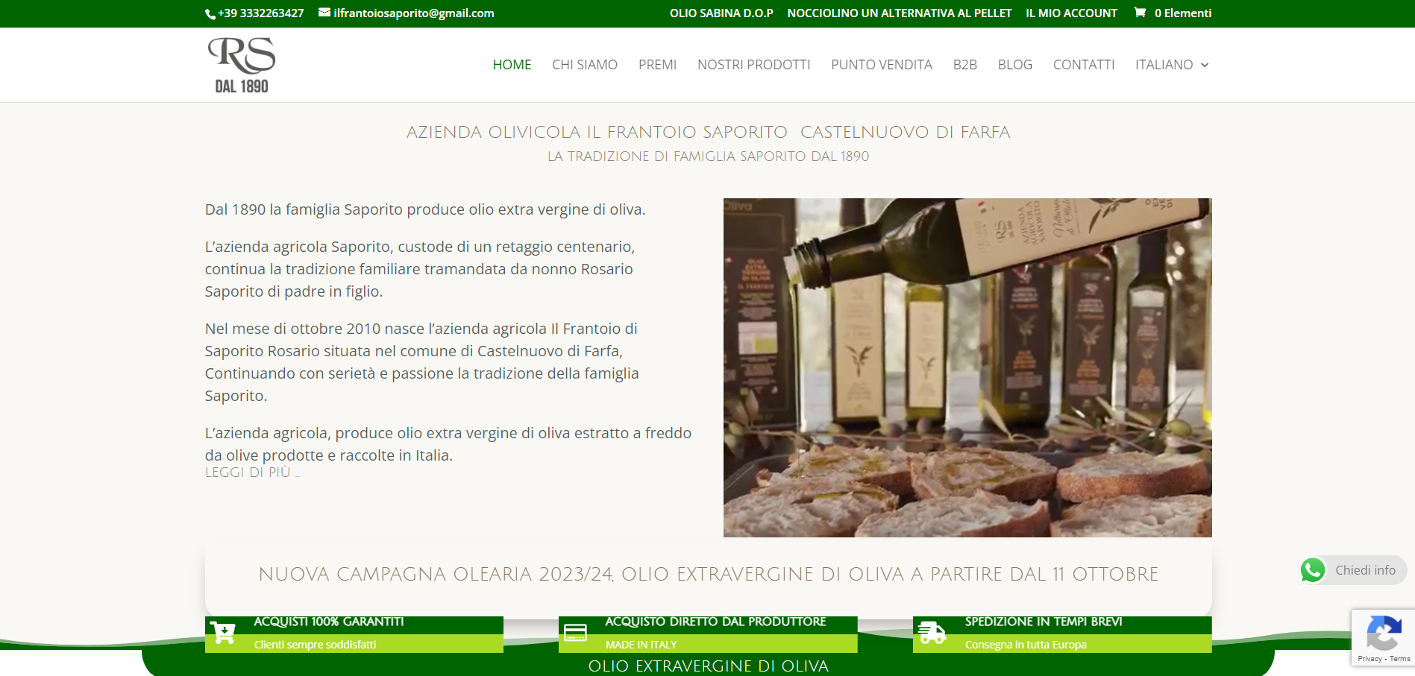

Per ogni articolo in vendita è presente una pagina con la descrizione del prodotto e le relative informazioni, con la possibilità di scegliere il formato del prodotto.

Al momento dell’acquisto sarà facoltativo l’utilizzo di un account personale per la gestione degli ordini.

Nel Footer del sito troveremo contatti, recensioni e la policy dei cookie.

* Galantino (<https://www.galantino.it/shop/it/homepage/>)

Galantino è un e-commerce italiano che permette acquisti da tutta Europa.

L’Home Page presenta menù con le relative categorie di prodotti venduti e una pagina dedicata all’assistenza dei clienti.

Dalla pagina iniziale già sarà possibile avere un’anteprima dei prodotti venduti grazie a sezioni specifiche (come in figura).

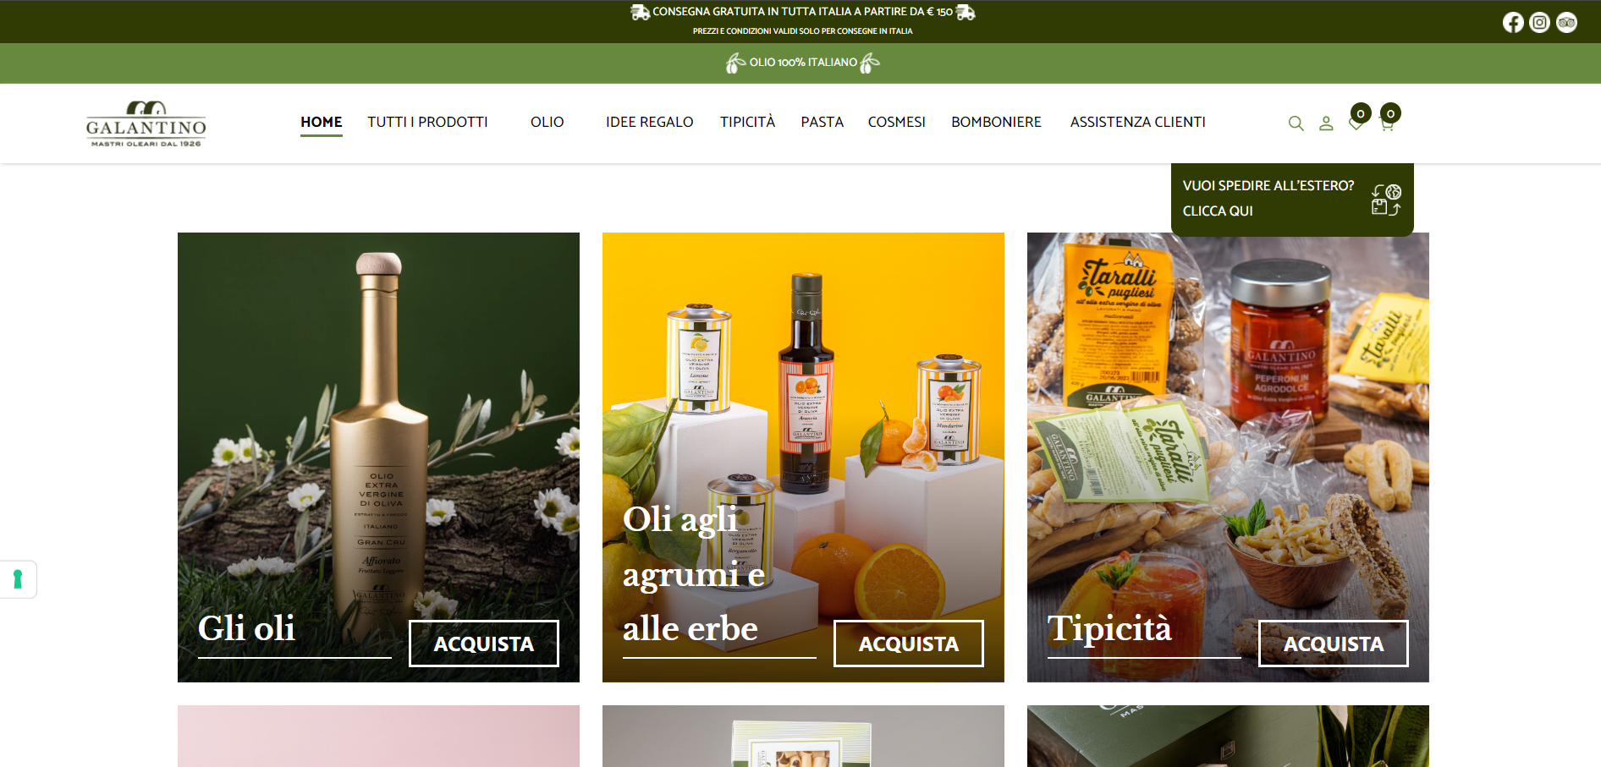

All’aggiunta di un prodotto al carrello, sarà possibile scegliere il formato e il tipo di confezione con relative quantità.

Non sarà possibile effettuare un acquisto diretto ma si potrà scegliere di effettuare un preventivo.

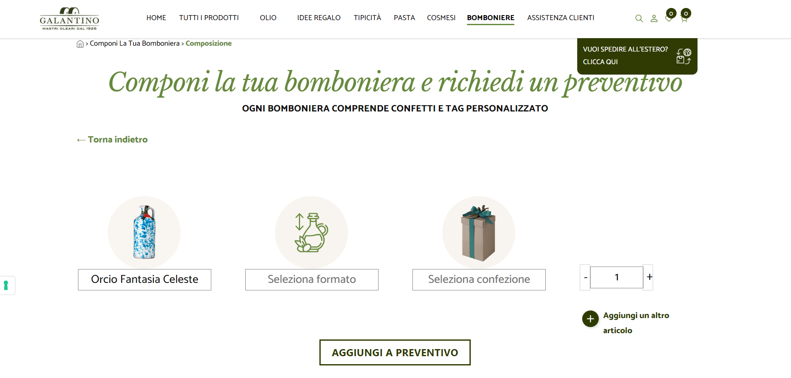

* Olio Antonacci (<https://www.olioantonacci.it/?gad_source=1&gclid=Cj0KCQjw2uiwBhCXARIsACMvIU3NIY7iSmPJHnVukLO7TtitQllFaBBVlj3geT7hx2-_SUjoZodTTesaApLdEALw_wcB>)

Frantoio Antonacci è un brand italiano specializzato nella produzione di oli.

Dall’Home Page del sito è possibile visualizzare la campagna olearia più recente e accedere alle altre pagine del sito tramite un menù in-line sovrastante.

È possibile poi modificare la lingua corrente per adattarsi al tipo di cliente specifico in tutto il mondo.

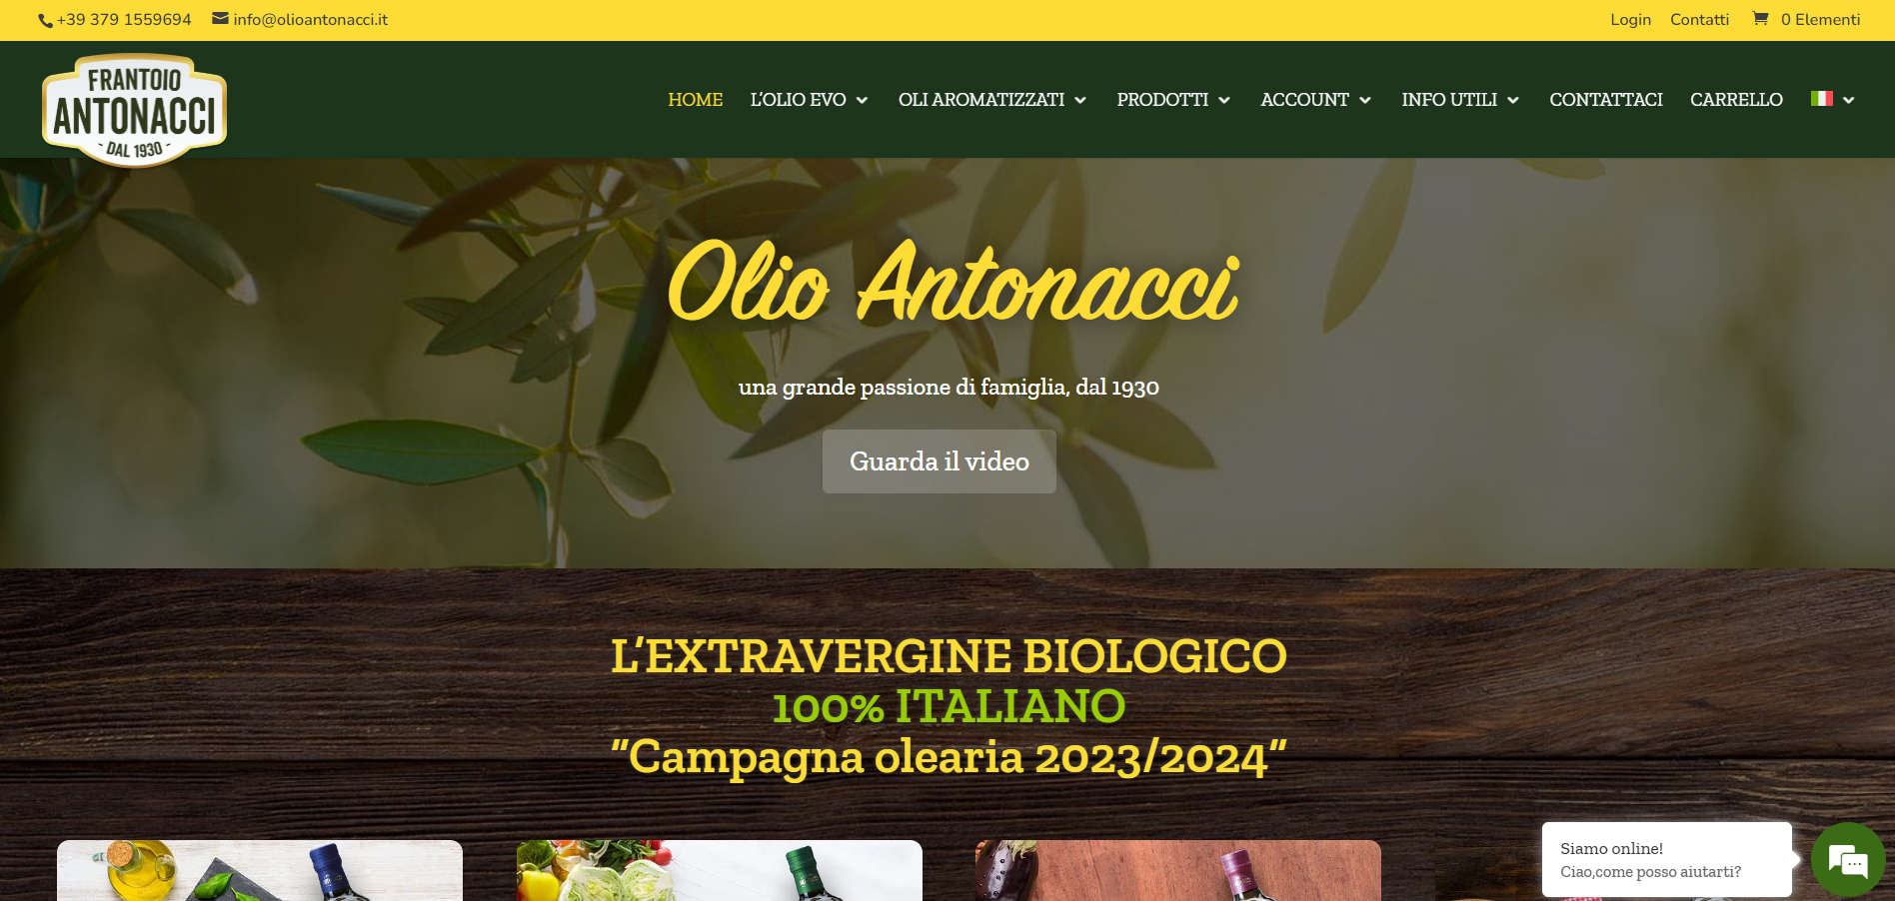

All’aggiunta di un prodotto al carrello, compare un anteprima del carrello con i relativi importi.

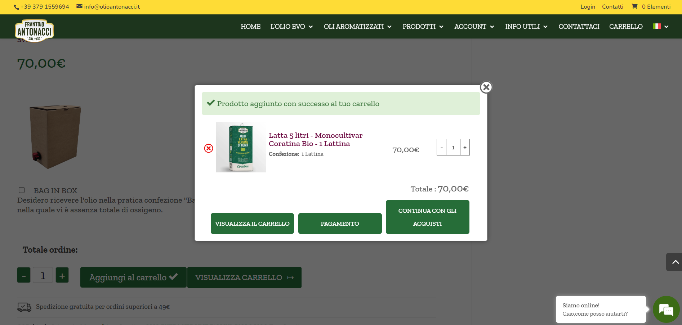

* 1. **Funzionalità del sito lato guest**

L’utente non registrato (guest) avrà la possibilità di: Visualizzare il catalogo

Aggiungere e rimuovere elementi dal carrello

Registrarsi

Visualizzare il carrello

Ricercare prodotti

La registrazione è richiesta per la finalizzazione dell’acquisto e verrà esplicitamente richiesta solo in questa fase

Non potrà vedere gli ordini effettuati, in quanto non potrà averne completati

* 1. **Funzionalità del sito lato utente**

L’utente registrato avrà le stesse funzionalità di un utente guest, a parte la registrazione, e inoltre:

Effettuare il login



Finalizzare un acquisto



Visualizzare la lista degli ordini effettuati



Modificare le informazioni personali o relative ad un singolo acquisto **3.3 Funzionalità del sito lato amministratore**

Dal punto di vista dell’amministratore, il sito permetterà di:

Gestire prodotti: aggiungere, modificare ed eliminare articoli presenti sul sito



Gestire ordini: l’amministratore può visualizzare gli ordini effettuati dai clienti registrati

**4.Utenti del sito**

Il sito è rivolto a diverse tipologie di utenti, dagli acquirenti occasionali e regolari, agli utenti interessati alla compravendita. Le funzionalità tra queste diverse tipologie di cliente non sono diverse.

Un cliente potrà: accedere ai cataloghi, visualizzare i prodotti ed aggiungerli al proprio carrello e visualizzarlo e deve poter effettuare il proprio ordine (questa operazione sarà portata a termine solo se l’utente avrà effettuato la registrazione/login sul sito).

1. **Diagramma navigazionale**



Home

Dove ci Trovi

Catalogo

Login

Cart

Social media

Account

Order

Social media 2

1. **Mappa dei contenuti**

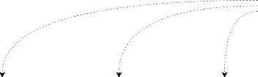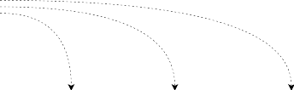

**Home**

Introduction Images

**Typology**

Category Material Gemstone

Contact Information FAQ

Shipping And Delivery

Payment And Billing Technical Support

**Customer Service**

History

Team Information Contact Information Customer Reviews

**About Us**

Product Images

Detailed Description

Specifications

Customer Reviews

**Jewelry**

Order Summary

Shipping Tracking Number

**Order Confirmation**

Shipping And Billing Informations

Payment Options Order Summary Confirm Order Button

**Checkout**

Summary Of Selected Items

Total Price

Proceed To Checkout Button

**Cart**

Summary Of Selected Items

Wishlist Actions

**Wishlist**

|  |
| --- |
| **Custom** |
| **Jewelry** |
|  |
| Introduction Images  Customer Reviews  Link To Form |

1. **Base di dati - schema ER**

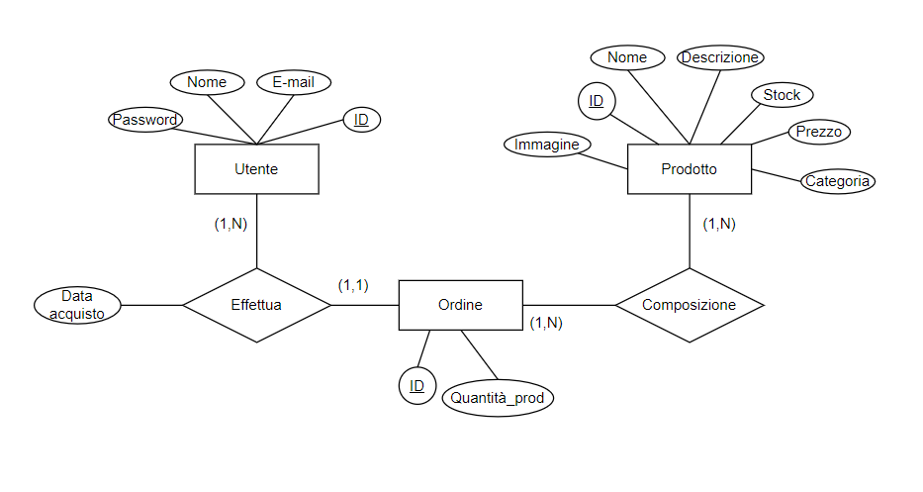

**7.1 Mapping**

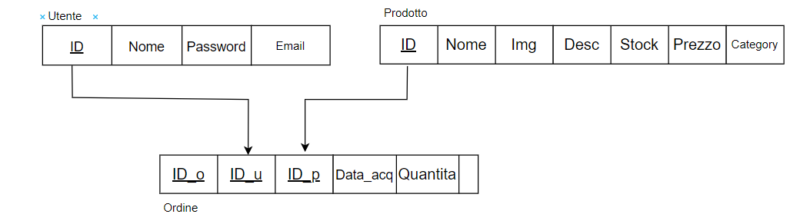

1. **Home Page Layout**

|  |  |  |
| --- | --- | --- |
|  | LOGO & TITLE | MENU BAR |
| IMAGE | | |
|  | | |



logo

Notes: partita iva privacy policy

Notes

IMAGE



**Mobile Layout (Responsive)**

|  |  |  |
| --- | --- | --- |
| LOGO |  | WISHLIST & CART ICONS |
| IMAGE | | |

PRODUCT IMAGE

& NOTES

**notes**

PRODUCT IMAGE

& NOTES



1. **Scelta dei colori**

**#fff**

**#000**

**#3b3e23**

**#ffc300**

**background:**

**linear-gradient(0deg, rgba(255,255,255,1) 20%, rgba(59,62,35,1) 150%);**

# 10. Repository GitHub

**https://github.com/SigsUni/Uliveto.git**